敌人已动工

1. 敌人collider也要注意不要用正方形

创建左右坐标，放在怪物左右两边

private rigidbody rb ;

public transform leftPoint,rightPoint;

public bool faceLeft = true;

public float speed = 1;

public float jumpforce;

private Animator anim;

private collider2D coll;

void start（）

{

Rb = this.getcom…..;

anim = this.getcom…;

coll = this.getcom…;

//断绝父子关系

transform.DetachChilder();

}

void update（）

{

Movement();

}

void movement(){

//如果在地上

if(coll.touchLayer == group)

{

if(faceLeft)

{

rb.velocity = new Vector2(-Speed,jumpforce);

if(this.position.x < leftPoint.position.x)

{

//面向右侧

transform.localscale = new Vector3(-1,1,1)

faceLeft =false;

}

}else

{

rb.velocity = new Vector2(Speed,jumpforce);

if(this.position.x > rightPoint.position.x)

{

//面向右侧

transform.localscale = new Vector3(1,1,1)

faceLeft =true;

}

}

}

}

//断绝关系

//

//

//

//2.记录左右position位置，然后不管就行了

//用动画事件，做一个延时的效果

//一个和循环动画的敌人的动画机，直接用事件可以做一个循环

16.Animation Event敌人动画

从高空不按跳的时候掉落，也要记得切fall效果，这样可以踩东西。有需要的话

添加一个掉落状态

17.。Class相互调用

1.任何条件都可以出发敌人死亡

调用其他脚本的函数

他调用的太烂了，不记录了！

写API

写一个继承自monobehavior的脚本

把死亡回收写成一个接口

Enemy:MOnobehavior

后面所有的类都继承自Enemy

Protected Animotor anim;

Protected virtual void Start(){  
 Anim = GetCompointe<Animtoe>;

}

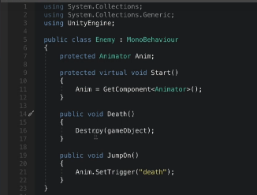

在子类中获得动画机

Override Void Start(){  
 base.Start();

}

其他脚本调用这个enemy

今晚回去把障碍物和对象池添加

18音效

//AudioListener 接收音乐的，用来听的

//AudioSource 发音乐的

//AudioClip 音乐

//sound FX - retro pack

//CAUAL game bgm

//声明AudioSource ，然后 .play即可

19．对话框

基本就是一些UI常识

Ontrigger触发

然后做动画s

20.趴下效果

Time.deltatime 修改为time.fixeddealtTime!

Projectsetting – input 增加一个复制jump，修改里面的按键

GetButtonDown 和GetButtonUp使用

Col的enabled设为false

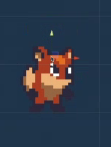

了解一个新功能

在下蹲的时候松开按键，如果头上有墙不让他起来

在下蹲的条件中额外判断

Phyics2D.OverlapCircle –检查是否有一个碰撞器掉到了我们定义的圆圈周围

If(phycis2D.OverlapCircle(Vector point中心点，radius半径，int layermask哪个图层))

{

}

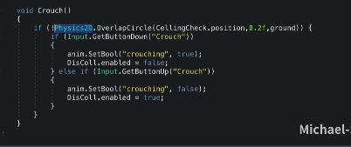

Crouch运行在fixedUpadte中

21场景控制

1.没有自动起立

2.掉落死亡，重置

1. 添加空物体调整他的大小，添加一个trigger

Using SceneManager

延时方法

Conroutine可以的

当然InVoke也是ok的